Señor (a)

# {{Desarrollador}}

**{{Rol}}**

Por medio del presente, se aprueba el contenido del documento Estimación y Plan de Pruebas cumpliendo con las especificaciones requeridas para el Soporte : **{{Nombre_OC}}** identificado con el número **{{Numero_OC}}.**

**El cual contiene:**

Casos de pruebas Principales: 1

Casos de pruebas Secundarios: 0

El entregable al que hace referencia la aprobación se encuentra en la ruta

<https://millicom.sharepoint.com/sites/VP_Operaciones/Direccion_TI/Soporte%20Aplicaciones/Forms/AllItems.aspx?cid=f052c986%2Dea34%2D406e%2Db4e2%2D5b91b9ea9068&FolderCTID=0x012000CCA1C9A005C2E5449AEF8EC830A87205&isAscending=false&id=%2Fsites%2FVP%5FOperaciones%2FDireccion%5FTI%2FSoporte%20Aplicaciones%2F02%20Gerencia%20BSD%2F02%20Gesti%C3%B3n%20Correctivos%2FBI%2FOC%2020818319%5FMejora%5Fcuadre%5Fde%5Fcifras%5Ffuente%5FMSS%2F03%5FPruebas&sortField=Modified&viewid=df98fac2%2D10d1%2D48d3%2Dacdf%2D769861b228f2>

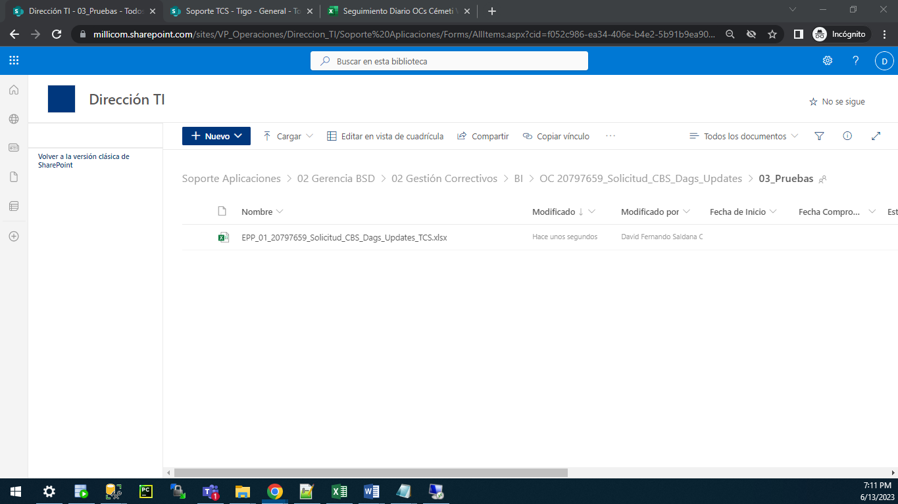

Insertar Imagen del repositorio de Sharepoint donde se identifique el entregable, con la fecha de la versión que se entrega

Cordialmente,

**{{Firma_ET}}**